
А Д М И Н И С Т Р А Ц И Я
Я Р О С Л А В С К О Г О Г О Р О Д С К О Г О П О С Е Л Е Н И Я

ПОСТАНОВЛЕНИЕ

08 февраля 2016 года пгт. Ярославский № 48

Об утверждении схемы расположения земельного участка
на кадастровом плане территории

В соответствии с п.13 ст. 11.10 Земельного кодекса Российской Федерации, Федеральным законом от 25.10.2001 года № 137-ФЗ «О введении в действие Земельного кодекса Российской Федерации», по заявлению Старокожева Владимира Сидоровича, руководствуясь Уставом Ярославского городского поселения, администрация Ярославского городского поселения

ПОСТАНОВЛЯЕТ:

1. Утвердить прилагаемую схему расположения земельного участка на кадастровом плане территории в кадастровом квартале 25:21:230104, площадью 183,0 кв.м. Местоположение установлено относительно ориентира, расположенного за пределами участка. Ориентир жилой дом. Участок находится примерно в 6,5 м от ориентира по направлению на юго-восток. Почтовый адрес ориентира: Приморский край, р-н Хорольский, пгт. Ярославский, ул. им. Недорезова, дом 6. Территориальная зона Ж-2 (зона малоэтажной многоквартирной жилой застройки). Разрешенное использование: сады, огороды, палисадники. Категория земель: земли населенных пунктов.
2. Отделу по экономическим, бюджетным и социальным вопросам администрации Ярославского городского поселения (Маскина) направить данное постановление, в срок не более пяти рабочих дней со дня его принятия в Управление Федеральной регистрационной службы по Приморскому краю.
3. Отделу по имуществу, ЖКХ, благоустройству администрации Ярославского городского поселения (Рыбаченко) разместить данное постановление на сайте администрации Ярославского городского поселения в информационно-телекоммуникационной сети «Интернет».
4. Контроль за исполнением настоящего постановления оставляю за собой.
5. Постановление вступает в силу с момента подписания.

Глава Ярославского городского поселения-
глава администрации Ярославского
городского поселения Г.Н. Андарак

УТВЕРЖДЕНА

постановлением администрации
Ярославского городского поселения
от 08.02.2016 г. № 48

Схема
расположения земельного участка или земельных участков
на кадастровом плане территории

Условный номер земельного участка -
Площадь земельного участка 183 м2
Обозначение характерных  точек границ | Координаты, м
Обозначение характерных  точек границ | X | Y
1 | 2 | 3
н1 | 478589.82 | 1420999.55
н2 | 478597.24 | 1421010.31
н3 | 478590.28 | 1421015.01
н4 | 478590.95 | 1421015.79
н5 | 478586.24 | 1421018.52
н6 | 478584.06 | 1421016.40
н7 | 478579.39 | 1421007.62
н8 | 478583.30 | 1421004.95
н9 | 478582.69 | 1421004.09
н10 | 478583.54 | 1421003.88
н11 | 478583.68 | 1421002.83
н12 | 478584.55 | 1421002.14
н13 | 478584.88 | 1421002.50
н1 | 478589.82 | 1420999.55
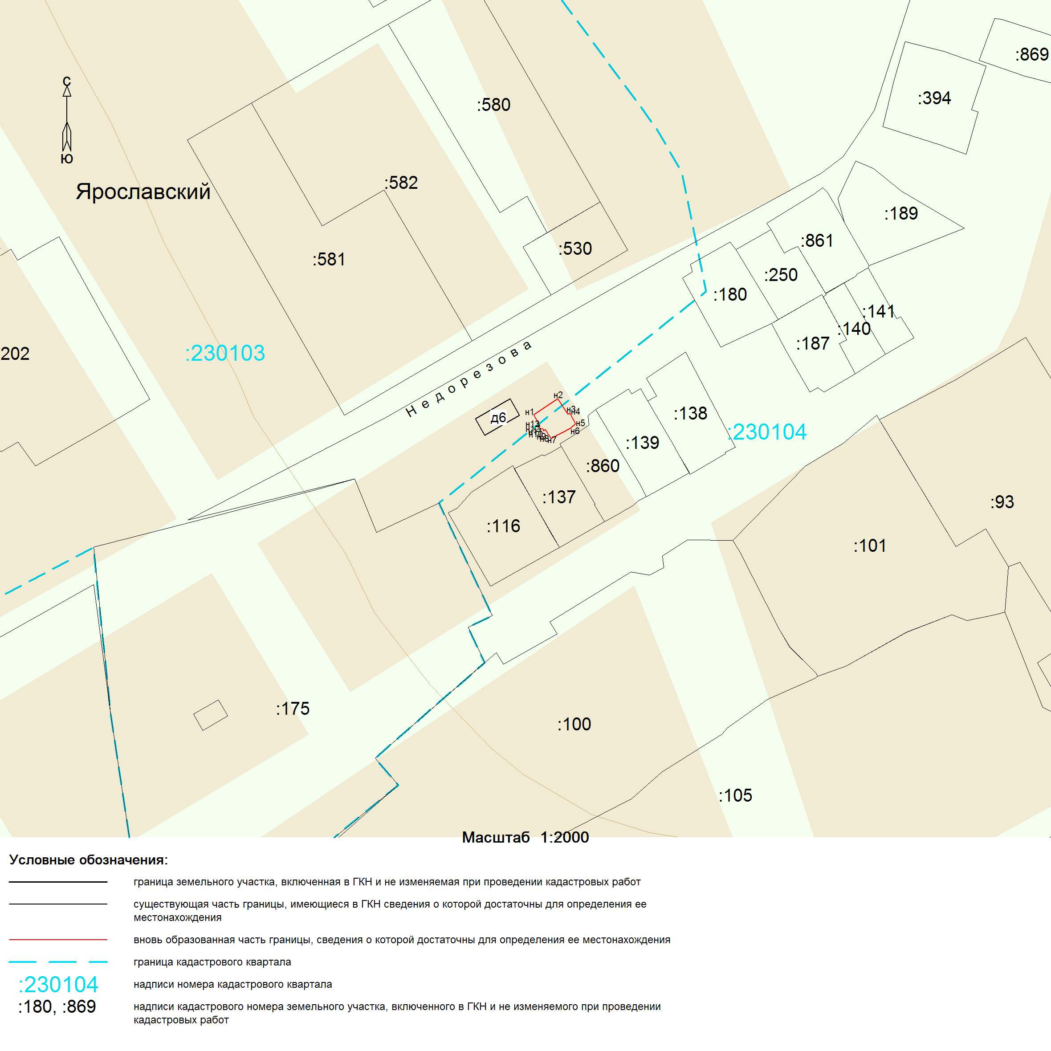

ПРИЛОЖЕНИЕ

к схеме расположения земельного участка
на кадастровом плане территории

№  n/n | Наименование | Значение характеристики
1 | Площадь земельного участка | 183 кв.м.
2 | Адрес (местоположение) испрашиваемого земельного участка | Местоположение установлено относительно ориентира, расположенного за пределами участка. Ориентир жилой дом. Участок находится примерно в 6,5 м от ориентира по направлению на юго-восток. Почтовый адрес ориентира: Приморский край, р-н Хорольский, пгт. Ярославский, ул. им. Недорезова, дом 6
3 | Кадастровый номер земельного участка  или номер кадастрового квартала | 25:21:230104
4 | Территориальная зона, в границах которой  образуется земельный участок | Ж-2 (зона малоэтажной многоквартирной жилой застройки)
5 | Разрешенное использование земельного участка | Сады, огороды, палисадники
6 | Категория земель, к которой относится земельный участок | Земли населенных пунктов

